Захарченко Михайло

Лабораторна робота №1 варіант 7

1. Скріншот зібраного проекту в Keil згідно з виконаною роботою на лекції

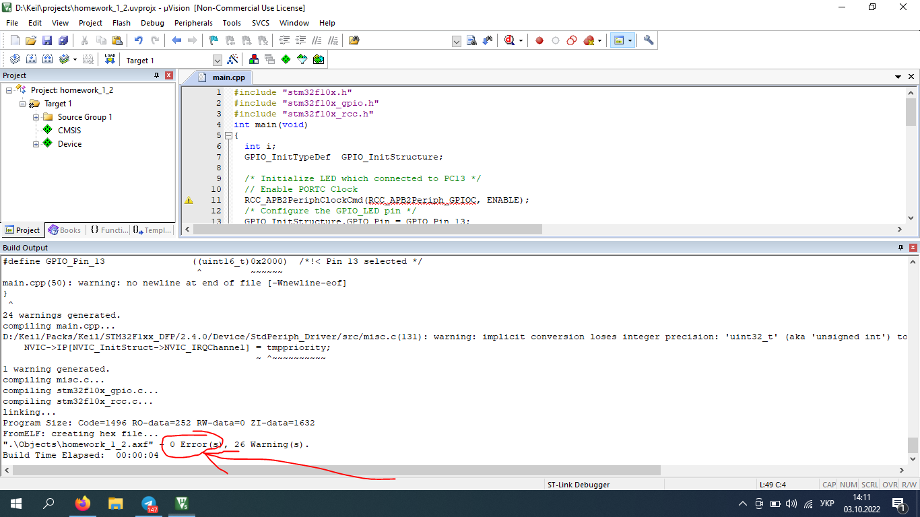

2)Приклад двох увімкнутих світодіодів на різних портах A7 та B14

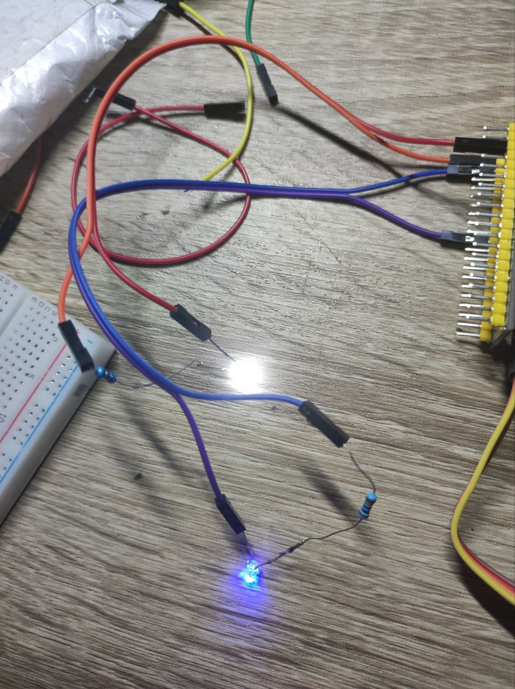

3)Код програми

#include "stm32f10x.h"

#include "stm32f10x_gpio.h"

#include "stm32f10x_rcc.h"

void Delay(uint32_t nTime);

int main(void)

{

int i;

/* налаштування тактування портів */

RCC_APB2PeriphClockCmd(RCC_APB2Periph_GPIOB|RCC_APB2Periph_GPIOA, ENABLE);

/* Configure the GPIO_LED pin */

/* Initialize Leds mounted on STM32 board */

GPIO_InitTypeDef GPIO_InitStructure;

// налаштування виходів

GPIO_InitStructure.GPIO_Pin = GPIO_Pin_6|GPIO_Pin_14;

GPIO_InitStructure.GPIO_Mode = GPIO_Mode_Out_PP;

GPIO_InitStructure.GPIO_Speed = GPIO_Speed_2MHz;

GPIO_Init(GPIOB, &GPIO_InitStructure);

GPIO_Init(GPIOA, &GPIO_InitStructure);

if (SysTick_Config(SystemCoreClock / 1000))

while (1);

while (1)

{ //по драйверу

/*GPIO_SetBits(GPIOB, GPIO_Pin_14);

GPIO_SetBits(GPIOA, GPIO_Pin_6);

Delay(15);

GPIO_ResetBits(GPIOA, GPIO_Pin_6);

Delay(5);

GPIO_ResetBits(GPIOB, GPIO_Pin_14);

Delay(30);*/

//по структурам

GPIOB->ODR=GPIO_Pin_14;

GPIOA->ODR=GPIO_Pin_6;

Delay(15);

GPIOB->ODR=~GPIO_Pin_14;

Delay(5);

GPIOA->ODR=~GPIO_Pin_6;

Delay(30);

}

}

static __IO uint32_t TimingDelay;

void Delay(uint32_t nTime){

TimingDelay = nTime;

while(TimingDelay != 0);

}

void SysTick_Handler(void){

if (TimingDelay != 0x00)

TimingDelay --;

}

4)Шпаруватість

А) S = T/t = 30/15 = 2

Б) S = T/t = 30/20 = 1.5